תיק (מסמך) אפיון
R.A.S.
Resource Allocation System

נערך על-ידי
עזריאל ברגר 039677588
שמוליק אברמסון 037062171

תוכן העניינים
1 יעדים 5
1.0 כללי – הבהקים 5
1.1 לקוח\מומחה יישום 5
1.1.1 לקוח \ משתמש עיקרי 5
1.1.2 מומחה(י) היישום 5
1.1.3 צוותי משתמשים: 6
1.2 יעדים ומטרות 6
1.2.1 יעדים כלליים 6
1.2.2 מטרות מעשיות 6
1.2.99 מטרות עתידיות 7
1.3 בעיות 7
1.3.0 תמצית הבעיות במצב הקיים 7
1.3.2 בעיות שהמערכת יוצרת/עשויה ליצור 7
1.3.99 בעיות שיידחו 7
1.4 הקשר ארגוני \ עסקי 8
1.4.1 יעדי הארגון, אסטרטגיה 8
1.4.2 תרשים ומבנה ארגוני 8
1.4.3 השלכות או"ש 8
1.5 תכנית עבודה שנתית 8
1.5.1 אישור (סימוכין) תקציבי / עסקי 8
1.5.2 תלות במערכות אחרות 9
1.6 ישימות ועלות/תועלת 9
1.6.1 סיכונים - ישימות הפרויקט 9
1.6.2 עלות/תועלת – ישימות עסקית 9
1.7 אופק הזמן 9
1.7.1 תוצרים 9
1.7.2 מועד נטישה 10
1.7.3 משך חיי המערכת 10
1.98 יעדים פתוחים (חלופות) 10
1.99 יעדים עתידיים 10
2. יישום - מהות המערכת 11
2.0 ארכיטקטורה כללית – הבהקים 11
2.1 מאפיינים כלליים 11
2.1.1 מצב קיים 11
2.1.2 אופי המערכת וסוגה 12
2.1.3 אילוצים 12
2.1.4 מילון מונחים 12
2.2 תיחום חיצוני 13
2.2.0 תיחום כללי 13
2.2.1 משתמשים עזריאל צריך להוסיף פה הרשאות גישה – קשר לאבטחת מידע – סעיף 2.19 13
2.2.2 מערכות משיקות 15
2.3 תיחום פנימי 16
2.3.0 תיאור כללי של המערכת 16
2.3.1 תת-מערכת \ יחידת מסירה 1 16
2.3.2 תת-מערכת \ יחידת מסירה 2 17
2.4 ממשק משתמש 17
2.4.0 כללי הנדסת אנוש 17
2.4.1 מסכים 18
2.5 תהליכים 21
2.5.0 אינדקס כללי 21
כניסה למערכת - p-login 21
בקשת הקצאה - p-alloc 22
קבלת התראת תשתית - p-infra-notice 23
2.6 טרנזקציות 25
2.6.0 אינדקס כללי 25
2.6.1 כניסה למערכת 26
2.6.2 אירועים/חדרים קשורים 27
2.6.3 התראה חדשה 28
2.6.4 התאמת חדר לאירוע 30
2.7 מודולים (תכניות) 31
2.8 מהלכים (פרוצדורות בקרה) 31
2.9 שגרות (אובייקטים משותפים) 32
2.9.1 שגרות מקומיות – רשימה חלקית של שגרות עיקריות 32
2.9.2 שגרות ארגון – רשימה חלקית של שגרות עיקריות 33
2.9.3 שגרות צד שלישי 33
2.10 טבלאות קודים 34
2.10.1 טבלאות מקומיות 34
2.10.2 טבלאות ארגון 35
2.10.3 טבלאות חיצוניות 35
2.11 קבצים לוגיים 36
2.11.0 כללי – מודל הנתונים 36
x.2.11 קובץ לוגי X 36
2.12 קבצים פיסיים – Data Base 36
2.13 מילון פריטי-מידע (שדות) 36
2.13.0 אינדקס כללי 36
2.13.1 שדות מקומיים 36
2.13.2 שדות ארגוניים 36
2.13.3 שדות גלובליים 36
2.15 דו"חות (ושאילתות) 36
2.15.0 אינדקס ורשימה כללית 36
X.2.15 קבוצת דו"חות X 36
X.2.15 דו"ח X 36
2.16 קלטים (טפסים) 37
2.19 אבטחת מידע 37
2.19.0 כללי – הבהקים 37
2.19.1 סיכוני אבטחת מידע 37
2.19.2 אמצעי אבטחת מידע 37
2.19.3 ניהול האבטחה 38
2.20 הצלבות וחיתוכים 38
2.21 נפחים עומסים וביצועים 38
2.22 ממשקים וקישורים 38
2.22.0 אינדקס ורשימה כללית 38
X.2.22 ממשק X 38
2.23 דרישות מיוחדות 39
2.98 נקודות פתוחות (וחלופות) 39
2.99 דרישות עתידיות 39

1 יעדים

1.0 כללי – הבהקים
מטרת מערכת R.A.S. היא הקצאה יעילה של חדרי הארגון עבור אירועיו השונים. הצורך במערכת כזו עלה עם התפתחות הארגון למימדים המקשים על הקצאה אנושית יעילה כמו גם הצורך בממשק איכותי ונוח אשר יאפשר למשתמשים השונים ביצוע מהיר של פעולות כמו הקצאה וקבלת מידע על מיקום אירועים.
בסקירת המצב הקיים ותוך כדי הציפייה להתרחבות הארגון עלה גם הצורך למחשב את ניהול תחזוקת החדרים. מפאת הקשר בין הקצאת החדרים וארגון התחזוקה שלהם ומטעמי תקציב הוחלט לשלב את שני הדברים בפרויקט אחד.
את הפרויקט אם כן ניתן לחלק לשתי תתי מערכות כשהקשר ביניהן לא מחייב לפתח אותן יחד, עם זאת על מנת לעמוד בהתחייבויות הזמנים שבחוזה מומלץ לפתח אותן במקביל. במסמך זה נתנו מקום לחלוקה הנ"ל אך את ההחלטה הסופית אנו משאירים לידי הצוות המפתח.

1.1 לקוח\מומחה יישום

1.1.1 לקוח \ משתמש עיקרי
האגף למחשוב וטכנולוגיות מידע של אוניברסיטת... המספק את תשתיות המחשוב של האוניברסיטה, וביניהן מערכת מנהל תלמידים. המערכת הינה תשתית מרכזית למועמדים, סטודנטים ומרצים כאמצעי עזר לניהול הלימודים וההוראה האקדמיים. המערכת מספקת בין היתר:
  - מערכת רישום וקבלה למועמדים המעוניינים להתקבל ללימודים באוניברסיטה
  - מידע אישי לסטודנט הכולל: ציונים, מערכת שעות, לוח בחינות אישי, מאזן שכר לימוד, סריקת מחברות בחינה, קליטת בקשה למלגה, החלטות ועדת הוראה, התאמות לימודיות (ליקויי למידה), רישום לקורסים ועדכון פרטים אישיים
  - מידע אישי למרצה הכולל מערכת שעות, קורסים, ניהול סטודנטים אקדמי, מבחנים, סקרי הוראה ועוד
  - ניהול תכניות הלימודים והקורסים, מעקב ובקרה אקדמית, ניהול הציונים והבחינות, תיק אישי לסטודנט
  - תכנון מועדי קורסים, שיבוץ מרצים, שיבוץ חדרי לימוד ומועדי מבחנים
בנוסף מתפקיד האגף לספק לשאר הארגון תוכנות המסייעות בארגון וניהול בהתאם לצרכי כל אגף ובהקשר של מסמך זה לספק לאגף תשתיות מערכת שתסייע בניהול תחזוקת חדרי הארגון.

1.1.2 מומחה(י) היישום
שם: ד"ר יהודה חיימוביץ
- תפקיד ושיוך ארגוני: ד"ר לתעשייה וניהול - ראש אגף מחשוב וטכנולוגיות מידע.
- מידת מעורבות: פיקוח תקציבי, סמכות עליונה בפרוייקט.
- פרטי יצירת קשר: 0546789543 , yhaimovich@university.ac.il
שם: גברת שרה רקאנטי
- תפקיד ושיוך ארגוני: סגנית ראש מערכת מנהל תלמידים.
- מידת מעורבות: אחראית ישירה, המקשרת בין האוניברסיטה לחברת הפיתוח.
- פרטי יצירת קשר: 0546789234 , srecanaty@university.ac.il

1.1.3 צוותי משתמשים:
בנוסף למומחי היישום מסעיף קודם
שם: גברת חנה פרץ
- תפקיד ושיוך ארגוני: מזכירה – אגף תשתיות .
- מידת מעורבות: בשלב הסופי, אחראית הטמעת המערכת במחלקות השונות של האוניברסיטה.
- פרטי יצירת קשר: 0546789268 , chperetz@university.ac.il

1.2 יעדים ומטרות

1.2.1 יעדים כלליים
- פתרון בעיות במצב הנוכחי (ראה לקמן 1.3)
- מערכת מרובת משתמשים עם הרשאות שונות
- מעקב אחר תפוסת החדרים
- מעקב אחר מצב תחזוקת החדרים
- מתן אפשרות לשליחת התראות אודות מפגעים בחדרי הארגון למדור תשתיות

1.2.2 מטרות מעשיות
- המערכת תוודא שלא תתבצע הקצאה כפולה לחדר
- המערכת תוודא שאירוע מסוים לא יקבל יותר מהקצאה אחת
- המערכת תתריע עבור הקצאה בזבזנית (לדוגמא הקצאת אודיטוריום לפגישה של עשרה אנשים)
- המערכת תאפשר יצירת דוחות מעקב לפי משתמשים חדרים וקטגוריות נוספות
- המערכת תאפשר לאנשי אגף תשתיות לעקוב אחר תחזוקת חדרי הארגון
כמו גם לשאר חברי הארגון לשלוח מסרים אודות מפגעים שונים בחדרי הארגון
- המערכת תתמוך בהרשאות שונות:
    - הרשאת מנהל – ללא הגבלה כלל
    - הרשאה גלובלית / גבוהה – מזכירות ראשית/ מזכירות מחלקה
    - הרשאה מצומצמת – מרצה/אחראי אירוע
    - קבלת מידע בלבד – סטודנטים ועובדים זוטרים

1.2.99 מטרות עתידיות
- המערכת תתעדף הקצאות המקיימות רצף פיזי (למשל קבוצה המקיימת שני אירועים בזמנים סמוכים תקבל חדרים קרובים במידת האפשר)
- תמיכה במערכות הפעלה שונות (smart phones, tablets )
- המערכת תספק אפשרויות שונות של תמיכה ובקרה בציוד החדרים (לדוגמא מיקרופון, מקרן, מחשבים)
- בחדרים השונים ישולבו מכשירים המיועדים לקליטת טביעות אצבע שיהוו אמצעי עזר לאכיפת חובת הנוכחות בקורסים השונים. מכשירים אלו יתקשרו אם מאגר מידע נוכחות שינוהל ויבוקר על ידי המערכת.
- שילוב המערכת בתוך מערכות המידע המרכזית של האוניברסיטה

1.3 בעיות

1.3.0 תמצית הבעיות במצב הקיים
א. התנגשויות.
ב. אי ניצול של כיתות.
ג. אין אפשרות לקבל רשימות חדרים פנויים וכדו'.
ד. המרצים ו/או התלמידים נדרשים לפנות למזכירות על-מנת לקבל/לשנות מידע.
ה. ביטול האפשרות להקצאת חדרים בעלי סיווג שאינו עולה בקנה אחד עם סיווג האירוע
(דוגמא: הקצאת מעבדה עבור שיעור פרונטלי).
ו. המערכת אינה מתעדפת הקצאות המקיימות רצף פיזי מה שיוצר קשיי ניוד של המשתתפים באירוע.
ז. קושי בניהול תחוזקת חדרי הארגון ובמעקב אחר התראות על מפגעים

1.3.1 בעיות שהמערכת פותרת/אמורה לפתור
א – ה מסעיף קודם וחלק מסעיף ז

1.3.2 בעיות שהמערכת יוצרת/עשויה ליצור
א. אבטחת מידע – לדוגמא: מידע אישי עלול לזלוג לגורמים לא רצויים.
ב. בקרה לא נכונה על הרשאות (למשל: עלול להיווצר מצב שסטודנט יוכל להקצות כיתה).

1.3.99 בעיות שיידחו
בעיה ו מסעיף 1.3.0.

1.4 הקשר ארגוני \ עסקי

1.4.1 יעדי הארגון, אסטרטגיה
אוניברסיטת ... ככל אוניברסיטה אחרת היא מוסד להשכלה גבוהה ולמחקר ומתפקידה לספק תשתיות שונות על מנת לתמוך בצרכי הסגל והסטודנטים. תשתית בסיסית אחת היא שירותי מחשוב שונים ועל סיפוק צרכים אלו אמון האגף למחשוב וטכנולוגיות מידע של האוניברסיטה.

1.4.2 תרשים ומבנה ארגוני

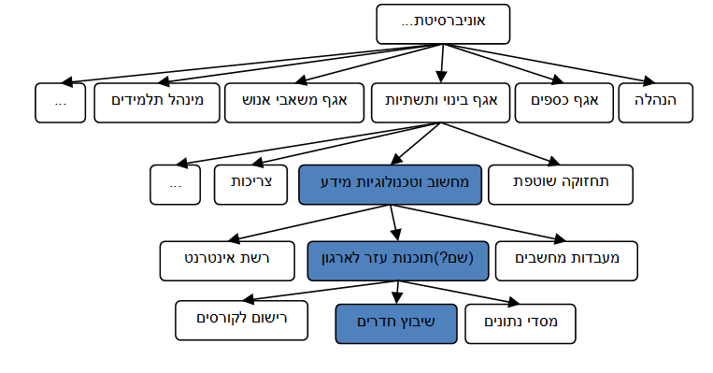
תרשים 1.4.2 : מבנה הארגון.

1.4.3 השלכות או"ש
הטמעת המערכת ובהמשך השימוש הסדיר בה יגרמו לשינו בכח האדם האחראי כיום על שיבוץ החדרים, זאת מכיוון שכאשר המערכת תפעל כצפוי שיבוץ החדרים יעשה כמעט כולו באופן ממוחשב (למעט בקרה אנושית), כך שכמות כח האדם הנדרש למשימה תקטן משמעותית. כמו כן כח האדם עבור הבקרה יצטרך להיות מוכשר טכנולוגית למטרה זו.

1.5 תכנית עבודה שנתית

1.5.1 אישור (סימוכין) תקציבי / עסקי
מרבית התקציב הצפוי למחקר ופיתוח של המערכת אושר והוא חלק מהתקציב השנתי של האגף.
שאר התקציב נכון לעכשיו הוסכם שיתקבל בשנה הבאה. תקציב שנתי עבור הטמעה ותמיכה
יש הסכמה כללית להכניסו לתקציב השנתי של האגף לשנים הקרובות.

1.5.2 תלות במערכות אחרות
המערכת נסמכת על שירותים חיצוניים בארגון, (עיין בסעיף 2.22), שירותים חיצוניים במערכות הנ"ל עדיין בפיתוח והתקציב הסופי שלהם עדיין לא אושר.
כמו כן תשתיות השרות הסופיות של המערכת הן תשתיות שהארגון במשא ומתן לרכוש אותם
והרכישה שלהן תלויה בעלות הסופית.
ההנחה הרווחת נכון לרגע כתיבת המסמך שהמערכות החיצוניות כולן יאושרו ויפותחו במסגרת לוח הזמנים כך שהן לא יהוו הפרעה למערכת זו.

1.6 ישימות ועלות/תועלת

1.6.1 סיכונים - ישימות הפרויקט
פרויקט זה דומה באופיו ולפיכך ניתן להשוואה אל פרויקט קודם שנעשה באגף למחשוב וטכנולוגיות מידע –מערכת רישום לקורסים/בניית מערכת עבור הסטודנטים . בסופו של הפרויקט בוצע תחקיר מקיף והסקת מסקנות שחלקן רלוונטי גם לפרויקט זה.
בפרויקט הנ"ל היה איחור בלו"ז שגרם להגדלה משמעותית של התקציב, ולשינויים בסדרי כוח האדם, מומלץ מדי תקופה לעיין בדו"ח הנ"ל ולוודא שהמסקנות אכן מיושמות דה פקטו.
בהנחה כי בפרויקט זה ייושמו המסקנות מהפרויקט הקודם הופחת הסיכון לאיחור בלוח הזמנים עם זאת עדיין קיים חשש שכח האדם שיידרש לתמיכה ובקרה לא יהיה קטן כמצופה.

1.6.2 עלות/תועלת – ישימות עסקית
1. חיסכון משמעותי בכוח אדם – 6% מתקציב בארגון
2. נוחות הסטודנטים – עקב אכילס בסקרי טיב השרות של האוניברסיטה היה נושא
חדרי הלימוד (כמו הקצאות כפולות שגרמו לטירדה מיותרת והקצאות במרחק גיאוגרפי גדול
מול מרחק כרונולוגי קטן).
3. בהנחה שהמערכת תפעל כמצופה ניתן יהיה להפוך אותה למסחרית (למוסדות אחרים כגון
מוסדות לימוד דומים, מרכזי כנסים/אירועים וכדו' )

העלות בסעיף זה מבוססת על סעיף 5 שלא כלול במסגרת זו.

1.7 אופק הזמן
סעיף זה בחלקו נכתב על בסיס המסקנות מהפרויקט הקודם של האגף כפי שהוזכר לעיל (1.6.1).

1.7.1 תוצרים
- יחידת מסירה ראשונה 8/2013 - 8 חודשים זמן משוער למערכת ראשונית
- יחידת מסירה שניה 12/2013 - 4 חודשים זמן משוער לשיפור המערכת / תיקון שגיאות
- יחידת מסירה אחרונה 2/2014 - 2 חודשים זמן משוער לסיום הפרוייקט.

1.7.2 מועד נטישה
4/2014 אם וכאשר עד אז לא תוגש יחידה מסירה שנייה אשר תפתור חלק עיקרי
מהבעיות של יחידת המסירה הראשונית.

1.7.3 משך חיי המערכת
באופן כללי מערכת זו במידה ותצליח היא מהמתקדמות בשוק ולפיכך הציפייה שהיא תענה
על צרכי האוניברסיטה לפחות ב 10 שנים הבאות.
השלב הראשוני של חיי המערכת במידה והיא תהיה תקינה ברמה מספקת עבור הקצאת החדרים
הינו 3 שנים. לאחר 3 שנים תישקל האופציה להרחיב את המערכת (עיין 1.99+2.99) או להשאיר אותה על כנה כמו שהיא.

1.98 יעדים פתוחים (חלופות)
כיום ככל הידוע לנו לא קיימת בשוק מערכת דומה ולכן החלופה היחידה היא להשאיר את המצב על כנו חלופה זו כפי שהוחלט בישיבת מנהלים היא המוצא האחרון.

1.99 יעדים עתידיים
כפי שהוזכר בסעיפים קודמים:
- המערכת תתעדף הקצאות המקיימות רצף פיזי (למשל קבוצה המקיימת שני אירועים בזמנים סמוכים תקבל חדרים קרובים במידת האפשר)
- תמיכה במערכות הפעלה שונות (smart phones, tablets ) – עם התפשטות ה smart phones על סוגיהם השונים נהיה מעוניינים שהמערכת תתמוך בכל פלטפורמה אפשרית של המשתמש.
- תמיכה באפשרויות שונות של בקרה על ציוד החדרים
- שיפור אבטחת המידע ובקרת משתמשים / הרשאות
- הטמעה של המערכת במערכת המידע הכללית של הארגון (ולא כמערכת בפני עצמה)
יעדים אלו נדחו לגרסאות עתידיות מכיוון שהצורך במערכת נהיה חיוני יותר ויותר (בפרט עם כניסתן של כיתות חדשות לפעולה שוטפת מה שיגרום לקושי אנושי גדול יותר בהקצאה) ולפיכך הוחלט שעדיף מערכת בסיסית יותר שתהיה מוכנה בטווח הזמן הקרוב.

2. יישום - מהות המערכת

2.0 ארכיטקטורה כללית – הבהקים
מערכת זו מאופיינת על בסיס מערכת קיימת או אם נדייק על בסיס החסרונות הקיימים במערכת הנוכחית. המרכיב החשוב ביותר במערכת החדשה הוא נוחות המשתמשים השונים, ולכן הפונקציונאליות והממשק של המערכת תוכננו על פי תצפיות וסקרים שנערכו על ידי הארגון בשנה האחרונה. אנו ממליצים בחוזקה לאורך כל שלבי פיתוח המערכת לתת משקל מרבי לנוחות המשתמשים ולצרכיהם השונים.

2.1 מאפיינים כלליים

2.1.1 מצב קיים
הקצאת חדרים:
המערכת כיום הינה בסיס נתונים בסיסי המכיל את החדרים ומידע על התפוסה שלהם. הגישה לבסיס זה אפשרית ממכונה אחת הנמצאת באגף תשתיות מה שגורר חוסר נוחות עבור המבקש הקצאה עקב הצורך ביצירת קשר טלפוני או פיזי עם אחת המזכירות (כולל תלות בשעות הפעילות). כמו כן עקב התלות של מבקש ההקצאה בגורם אנושי (למשל כאשר משאירים הודעה למזכירה והיא הבינה לא נכון )מתרחשות הרבה פעמים הקצאות לא מתאימות כמו מעבדה לשיעור פרונטאלי.
מצב אידיאלי להקצאות חדרים זהו מצב שבו יש הפסקות סבירות בין הקצאה להקצאה עבור זמן סביר לעזיבת הקבוצה הקודמת והתארגנות הקבוצה החדשה. במערכת הקיימת כיום אין התייחסות להפסקות בין הקצאות והמזכירוּת נאלצת לעבוד קשה על מנת להשיג מצב זה.
באופן כללי רצוי שמשתמש יקבל מידע מראש על החדרים הפנויים וייבחר הקצאה מתאימה ולמזכירות רק יישאר להכניס את ההקצאה למערכת, מצב זה לא קיים כיום וגם עבור קבלת המידע בלבד המבקש צריך להיות תלוי במזכירות.
במצב העכשווי מדי פעם מתרחשת הקצאה כפולה (לכאורה עקב שגיאות בבסיס הנתונים), מה שמצריך בקרה אנושית מתמדת על פעולת המערכת.
תחזוקת חדרים:
כיום כאשר משתמש מזהה מפגע הוא מתבקש להתקשר לשלוחות שונות בארגון בהתאם למפגע.
עבור ציוד מחשוב לשלוחה אחת, עבור מיזוג ותאורה לשלוחה אחרת ועבור מפגע סביבתי לשלוחה שלישית, מפאת ביזור הטיפול קיים קושי במעקב אחר הטיפול במפגעים ועלה הצורך במערכת אחת שתבקר את הטיפול בתחזוקת חדרי הארגון על כל היבטיו השונים כמו גם האפשרות לדווח על תקלה מחוץ לשעות עבודת המזכירות בשלוחות השונות.

2.1.2 אופי המערכת וסוגה
- אופי המערכת
המערכת החדשה אמורה לענות על אותם דרישות כמו המערכת הנוכחית אך באופן הרבה יותר מקיף עם תמיכה בהרבה יותר אפשרויות, לפיכך ניתן לומר שהמערכת המתוכננת תהיה חדשה אך עם זיקה קלה למערכת הקיימת. הישויות הקיימות במערכת הישנה יהיו גם במערכת החדשה (הרחבה שלהם) בנוסף לישויות חדשות שיתווספו למערכת החדשה כמו כן את המידע הקיים כיום במערכת ניתן יהיה לצרוך במערכת החדשה בנוסף לשאילתות חדשות שיאופשרו במערכת החדשה.
- סוג המערכת
את המערכת ניתן לסווג כמערכת בקרה על הקצאת החדרים והתחזוקה שלהם וכמרכז מידע עבור המשתמשים השונים.
- סוגי פעילות
סוגי הפעילויות הצפויות במערכת יהיו OLTP (Online Transaction Processing) ,
Data entry (הזנת נתונים), ושימוש בכלים למשתמשי קצה (גיליונות אלקטרונים)

2.1.3 אילוצים
- הימנעות מחשיפת מידע עודף שעלול לפגוע בפרטיות המשתמשים
- סימוכין על תשתיות מחשוב הנמצאות בפיתוח (השרת שעליו תשב המערכת ומערכות אחרות בארגון שמערכת זו אמורה להתממשק איתן)
- התקציב להטמעת המערכת אושר ברובו, עם זאת ניתנה התחיבות של הנוגעים בדבר להשלמת אישור התקציב כולו .

2.1.4 מילון מונחים
מונחים עיקריים:
אירוע – מאורע בארגון (הרצאה, מעבדה, כנסים שונים וכד')
חדר – חדר בארגון העומד לרשות המשתמשים השונים לפעילות שוטפת.
הקצאה – תפיסת חדר עבור אירוע
משתמש – חבר (גם זמני) בארגון (סטודנט, מרצה, אורח , מזכירוֹת וכו')
מפעיל – אחראי אירוע מטעם הארגון
התראה – הודעה בגין מפגע כלשהוא בחדר ספציפי באחד מבנייני הארגון

2.2 תיחום חיצוני

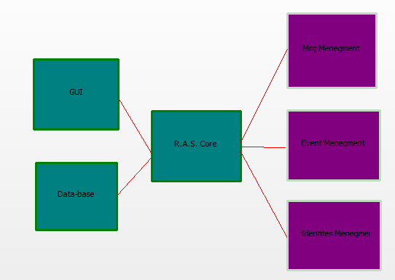
2.2.0 תיחום כללי

תרשים 2.2.0 : תיחום כללי של המערכת. בירוק החלקים הקשורים
לR.A.S. בסגול מערכות אחרות בארגון שR.A.S. מתממשקת אליהן.
הערה : תרשים זה אינו חלק מהתרשימים הנדרשים במסגרת מסמך זה.

2.2.1 משתמשים עזריאל צריך להוסיף פה הרשאות גישה – קשר לאבטחת מידע – סעיף 2.19
משתמשי פנים:
- סגל אקדמי (מרצים, מתרגלים, עוזרי הוראה וכדו')
קוד ישות: Personal.
קטגוריה במערכת: ספק וצרכן מידע.
תיאור תפקיד: מבצע פעולות של ניהול הקצאת חדרים עבור הרצאותיו/פעילויותיו. כמו"כ יש לו צורך לקבל מידע כללי גם עבור אירועים בהם איננו שותף.
תדירות גישה: יצירת מידע: לעיתים רחוקות (בעיקר בעת קביעת אירועים כגון בתחילת סמסטר או בעת קביעת "שיעור השלמה"). קבלת מידע: לפי הצורך (ממוצע אחת לשבוע).
חיוניות המערכת לעבודתו: מועילה מאוד, אך איננה הכרחית.
- מזכירים/ות
קוד ישות: Secretary.
קטגוריה במערכת: ספק וצרכן מידע.
תיאור תפקיד: מבצע פעולות של ניהול הקצאת חדרים עבור כלל הפעילויות בתחום אחריותו. כמו"כ יש לו צורך לקבל מידע כללי גם עבור אירועים בתחומים אחרים.
תדירות גישה: לעיתים קרובות, באופן שוטף.
חיוניות המערכת לעבודתו: חשובה ביותר, כמעט הכרחית.

- אגף תשתיות
קוד ישות: Infrastructure.
קטגוריה במערכת: ספק וצרכן מידע.
תיאור תפקיד: עיקר מעורבותם הוא באחזקת החדרים והציוד שבהם. הנהלת האגף תהיה מעוניינת גם בדו"חות על תפוסת החדרים, תדירות השימוש בהם וכו'. מתפקיד אגף זה הוא גם לעדכן את המידע במערכת אודות חדרים שנוספו/הוסרו באוניברסיטה, וכן אודות שינויים בחדרים קיימים (שינוי ייעוד, גודל וכו').
תדירות גישה: באופן שוטף, כמו גם קבלת התראות יזומות ע"י המערכת
חיוניות המערכת לעבודתו: חשובה ביותר, כמעט הכרחית.
- הנהלה בכירה של האוניברסיטה
קוד ישות: Management.
קטגוריה במערכת: צרכן מידע.
תיאור תפקיד: ההנהלה זקוקה בעיקר למידע כללי – בעיקר דו"חות למיניהם.
תדירות גישה: לעיתים רחוקות (בערך פעם בחודש).
חיוניות המערכת לעבודתו: מעטה.

משתמשי חוץ:
- סטודנטים
קוד ישות: Student.
קטגוריה במערכת: צרכן מידע.
תיאור תפקיד: סטודנט צריך בעיקר לדעת היכן מתקיימים האירועים השונים בהם הוא משתתף.
תדירות גישה: לעיתים רחוקות (בעיקר בעת פתיחת אירועים חדשים כגון בתחילת סמסטר או בעת קביעת "שיעור השלמה").
חיוניות המערכת לעבודתו: בינונית.
- אורחים
קוד ישות: Guest.
קטגוריה במערכת: צרכן מידע.
תיאור תפקיד: אורח באוניברסיטה זקוק למידע מצומצם אודות אירועים ציבוריים וכדו'.
תדירות גישה: קשה לחיזוי (משתנה מאורח למשנהו).
חיוניות המערכת לעבודתו: מעטה.

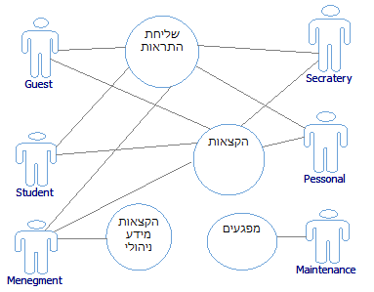
תרשים 2.2.1 : Use Case משתמשים.

2.2.2 מערכות משיקות
המערכת מתוכננת לנצל את תשתיות הארגון השונות אשר בין השאר מאפשרות יכולת גישה מרחוק הן למרצים והן לסטודנטים באמצעות האינטרנט. לצורך זה יש להתחשב במערכות המותקנות ברשת הקיימת, ולהתממשק מולן.
כמו כן המערכת תשתמש בשירותי מערכות קיימות (או בשלבי פיתוח מתקדמים) פנימיות בארגון:
- מערכת לניהול אירועים
- מערכת לניהול מסרים
- מערכת לניהול זהויות
פירוט מלא ב 2.22.
בשלב זה לא קיימות מערכות משיקות חיצוניות לארגון. ייתכן כי בשלבים מאוחרים יותר ירצו ליצור מערכות משיקות חיצוניות, לדוגמא: חיבור בין לוחות-השנה האלקטרוניים של המשתמשים לבין המערכת, כך שכל האירועים בהם הוא משתתף יופיעו בלוח השנה, עם פרטי המקום, סוג האירוע וכדו'.
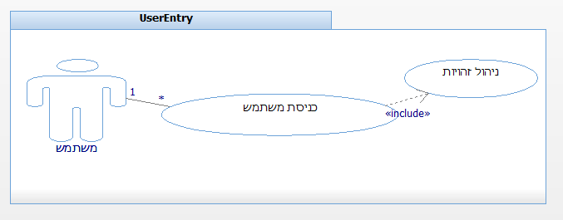

תרשים 2.2.2 : התממשקות עם מערכת ניהול זהויות .

2.3 תיחום פנימי

2.3.0 תיאור כללי של המערכת

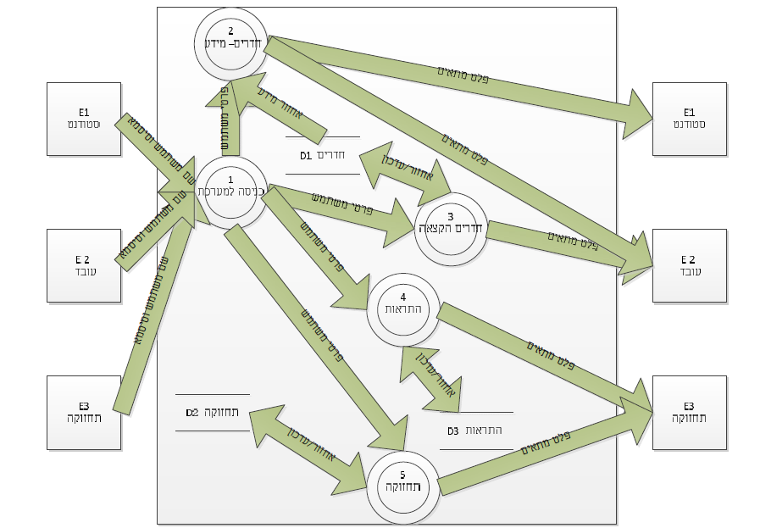
תרשים :2.3.0 DFD0 - - תיאור כללי של המערכת

מהדורה זו של המערכת תתמקד בשני החלקים הראשונים של הפרויקט שיהוו תשתית לפיתוחים נוספים אפשריים במהדורות הבאות. החלק הראשון יספק פונקציונאליות של הקצאות חדרים עבור אירועים, חלק זה שיקרא יחידת מסירה 1 מופיע בחצי העליון של תרשים ה DFD המצורף.
החלק השני יספק פונקציונאליות של בקרת תחזוקת החדרים כולל ניהול התראות על מפגעים (בחדר או בציוד הקשור אליו), חלק זה שיקרא יחידת מסירה 2 מופיע בחצי התחתון של התרשים המצורף.
כפי שהסדר מעיד, יחידת מסירה 1 היא החשובה מבין השניים היות והיא חיונית יותר לתפקוד היום יומי של האוניברסיטה ועל כן יחידה זו תקבל עדיפות גבוהה יותר במשאבי פרויקט זה.

2.3.1 תת-מערכת \ יחידת מסירה 1
תת מערכת זו תתמקד בהקצאה איכותית ויעילה של חדרי הארגון עבור אירועיו השונים ותאפשר לכל עובד מורשה להקצות חדר לאירועים באחריותו. כמו כן באחריות תת מערכת זו לאפשר לכל חבר בארגון לקבל פירוט על מיקום אירועים שאליהן הוא רשום.
בנוסף וכאמצעי עזר לניהול מערך החדרים בארגון, המערכת תיצור דוחות תקופתיים המכילים מידע תמציתי אודות אופן השימוש בחדרים כגון תדירות, אחוז אכלוס, אופי האירועים וכו'.
תת מערכת זו תחולק לשלושה תהליכים מרכזיים
- הקצאת חדר עבור אירוע
- צפייה במיקום אירועים
- יצירת דוחות הקצאות

2.3.2 תת-מערכת \ יחידת מסירה 2
תת מערכת זו תתמקד בניהול תחזוקת חדרי הארגון ותאפשר לאיש תשתית מורשה לסגור חדר לאירועים עקב מפגע או עקב ציוד פגום ולפתוח אותו לאחר טיפול מתאים. כמו כן תת מערכת זו תאפשר קבלת הודעות מחברים בארגון אודות מפגעים ותנהל מאגר התראות והטיפול בהם עד לחזרת החדר למצבו התקין.
תת מערכת זו תחולק לשלושה תהליכים מרכזיים
- קבלת התראה
- שינוי מצב חדר (פתיחה/סגירה)
- עדכון מצב התראה

2.4 ממשק משתמש

2.4.0 כללי הנדסת אנוש
מערכת זו פונה לקהל יעד מגוון מאוד ברמת ההיכרות שלו עם סביבה ממוחשבת. סקלת המשתמשים מתחילה באנשי תחזוקה שניתן לסווגם כמשתמשים בעלי רמת היכרות נמוכה, ממשיכה באנשי סגל וסטודנטים מגילאים שונים שניתן לסווגם באופן גס כבעלי רמת היכרות בינונית ונגמרת באנשי מנהלה עם הכשרה מקצועית מתאימה המסווגים כבעלי רמת היכרות גבוהה.
מכיוון שכך קשה עד בלתי אפשרי לענות על צרכי כולם בממשק אחד, יחד עם זאת מדובר במהדורה ראשונה למוצר חדש כך שלא ראינו לנכון לבנות כמה ממשקים לפני שאנו מוודאים שהמערכת כשלעצמה אכן פועלת בצורה תקינה.
על מנת לעשות ככל האפשר במטרה לענות על צרכי מגוון המשתמשים הממשק ייבנה על פי עקרונות ממשק משתמש גלובליים העונים ככל האפשר על מרבית הצרכים של משתמשים בעלי רמות שונות של היכרות עם סביבה ממוחשבת.
להלן שמונה עקרונות שממשק המשתמש אמור לעמוד בהם:
- עקביות
- דיאלוג פשוט וטבעי
- תקשורת בשפת המשתמש
- משוב ועזרה
- יציאה ברורה ממצבים עמומים
- אחידות המקום
- אחידות העיצוב
- ארגון בגושים

2.4.1 מסכים
מערכת זו כאמור מאגדת בתוכה שני היבטים שונים של חדרים בארגון, הקצאת החדרים עבור אירועים, וניהול תחזוקתם והציוד בהם. ברמת המשתמש הקשר בין שני היבטים אלו כמעט ולא קיים: את איש התחזוקה לא מעניין לאיזה אירוע החדר מוקצה ומפעיל אירוע אינו מעוניין בפרטי מידע מיותרים על מצב תחזוקת החדר למעט העובדה שהחדר תקין לשימוש. משום כך לא ראינו מקום ליצור מסך ראשי אחד לכולם אלא מסך כניסה פשוט המכיל רק אמצעי זיהוי ולאחר כניסת המשתמש יתבצע מעבר למסך מתאים ע"פ סיווגו.
מס' | שם מסך | משתמש יעד | סווג מסך | פירוט
 | כניסה למערכת | כולם | מסך ראשי/פעולה | תיבות טקסט להכנסת אמצעי זיהוי
 | תשתיות | אנשי תחזוקה | מסך משנה עיקרי | תפריט ניווט
 | משתמש רגיל | מנהלה/סגל/סטודנטים | מסך פעולה | טבלה עם מידע על אירועים
 | משתמש מורשה | מנהלה/סגל | מסך משנה עיקרי | תפריט ניווט
 | תשתיות תחזוקה | אנשי תחזוקה | מסך פעולה | טבלה המפרטת מצב תחזוקת החדרים + אפשרות שינוי מצב חדר
 | תשתיות התראות | אנשי תחזוקה | מסך פעולה | טבלה המפרטת התראות פתוחות + פקד ניהול הודעות
 | משתמש מורשה מידע כללי | מנהלה/סגל | מסך פעולה | טבלה עם מידע על אירועים  + קישור לאפשרויות שינוי הקצאה
 | בקשת הקצאה | מנהלה/סגל | מסך פעולה | בקשת הקצאת חדר עבור אירוע
 | בחירת חדר עבור הקצאה | מנהלה/סגל | מסך פעולה | בחירת חדר שיוקצה לאירוע
 | הנהלה מידע | מנהלה | מסך פעולה | דוחות ונתונים

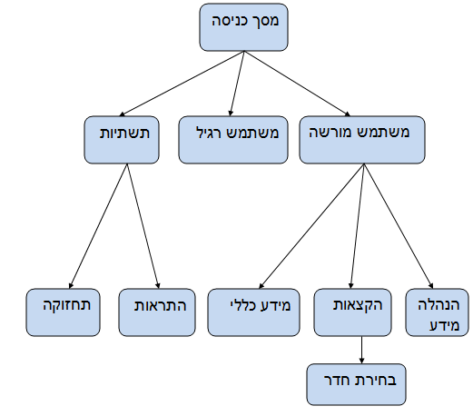

תרשים 2.4.1 א' - עץ המסכים עבור ממשק המשתמש.
פירוט מקצת מהמסכים:
מסך כניסה:
שם משתמש וסיסמא בהתאם למדיניות אבטחת מידע (עיין לקמן בסעיף 2.19 )
ממסך זה ההפניה למסך הבא תיגזר באופן ישיר מהרשאות המשתמש.
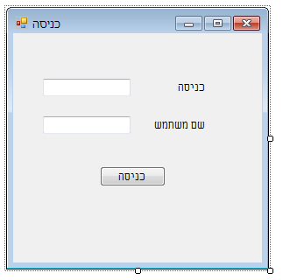

תרשים 2.4.1 ב' – מסך כניסה.
מסך משתמש מורשה הקצאות:
במסך זה יהיו פקדים שבאמצעותם יוזן המידע אודות האירוע עבורו נדרשת הקצאת חדר, ממסך זה יועבר המשתמש למסך בחירת חדר ויוחזר על מנת לאשר את ההקצאה
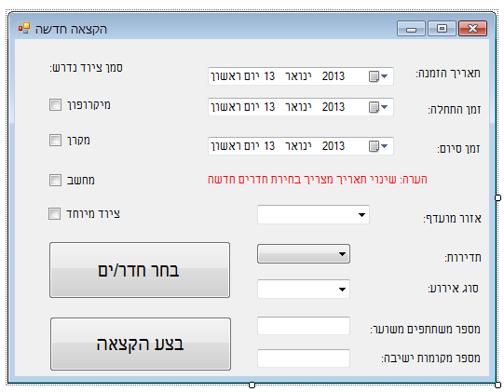
תרשים 2.4.1 ג' – מסך משתמש מורשה הקצאות.
מסך בחירת חדר:
במסך זה תהיה טבלה המציגה מידע על החדרים הפנויים במערכת המתאימים לאירוע,
לחיצה על השורה תבחר את החדר והתצוגה תחזור למסך 'מסך משתמש מורשה הקצאות'
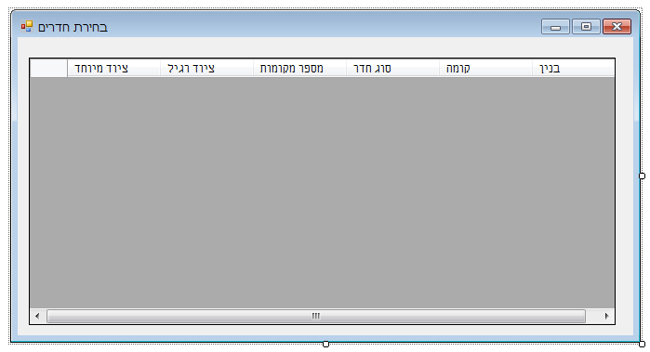

תרשים 2.4.1 ד' – מסך בחירת חדר.

2.5 תהליכים

2.5.0 אינדקס כללי
מס' | שם | זיהוי | סוג | רמת פירוק | קשר לתת מערכת
1. | כניסה למערכת | p-login | אוטומטי/ידני | סופי | ---
2. | קבלת התראת תשתית | p-infra-notice | אוטומטי | סופי | 2
3. | עדכון סטטוס התראה | p-infra-notice-up | אוטומטי/ידני | בר פירוק | 2
4. | קבלת מידע התראות | p-infra-notice-info | אוטומטי/ידני | סופי | 2
5. | עדכון סטטוס חדר | p-infra-room-up | אוטומטי/ידני | סופי | 2
6. | קבלת מידע תחזוקה | p-infra-info | אוטומטי | סופי | 2
7. | קבלת מידע על חדר/אירוע | p-general-info | אוטומטי | סופי | 1
8. | בקשת הקצאה | p-alloc | אוטומטי/ידני | בר פירוק | 1
9. | עדכון הקצאה | p-alloc-up | אוטומטי /ידני | בר פירוק | 1
10. | משיכת דוחות | p-statistic | אוטומטי/ידני | סופי | 1
פירוט מקצת מהתהליכים:

כניסה למערכת - p-login
- סוג : אוטומטי

- שיוך פונקציונאלי: משתמש בפונקציונאליות
קיימת של מערכת אחרת (מערכת ניהול זהויות מרכזית), שייך לשתי תתי היחידות.

- תיאור כללי :
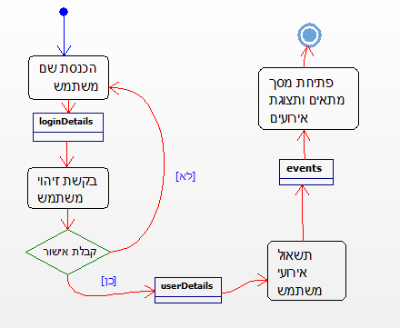

תרשים 2.5.0 א': Activity Diagram כניסה למערכת .

- גורמים משתתפים: כל המשתמשים

- מסכים קשורים: מסך כניסה (2.4.1.1)

- פירוט ופרוק (טרנזקציות משתתפות): T1

- תיאור מפורט:
המערכת מקבלת מהמשתמש user name ו password ומבצעת פניה לשרת אישורים
של האגף, עם קבלת האישור המערכת תמשיך בהתאם לסווג המשתמש למסך המתאים.

- קשר למטרות: התהליך הינו מרכיב עיקרי באבטחת מידע ובקרת הרשאות

עזריאל צריך להוסיף פה קשר לקבצים אם קיים

בקשת הקצאה - p-alloc
- סוג : אוטומטי/ידני

- שיוך פונקציונאלי: יחידת מסירה 1

- תיאור כללי:
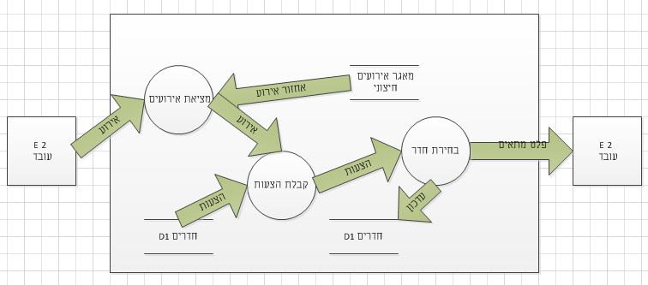
תרשים 2.5.0 ב' – DFD1 - הקצאת חדר
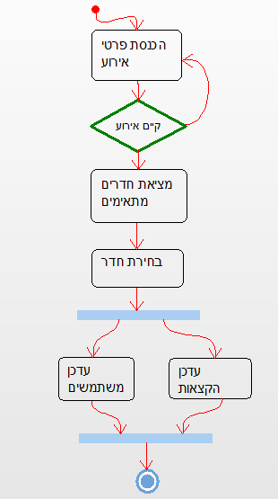

תרשים 2.5.0 ג':Activity Diagram בקשת הקצאה

- גורמים משתתפים: אנשי סגל מזכירות ומנהלה

- מסכים קשורים: בקשת הקצאה, בחירת חדר עבור הקצאה (2.4.1.8 ,2.4.1.9)

- פירוט ופרוק (טרנזקציות משתתפות): T12,T13,T14

- תיאור מפורט:
המבקש ימלא פרטים על האירוע לו הוא מבקש להקצות חדר והמערכת תאפשר למבקש לבחור חדר מרשימת חדרים מוצעת תוך כדי ניסיון מרבי להתאים את ההצעות לאופי האירוע שלו מתבקשת ההקצאה. במידה ודרוש ציוד מיוחד תישלח הודעה מתאימה

- קשר למטרות: התהליך הינו מרכיב עיקרי בפעולת הקצאת חדר.

עזריאל צריך להוסיף פה קשר לקבצים אם קיים

קבלת התראת תשתית - p-infra-notice
- סוג : אוטומטי

- שיוך פונקציונאלי: (יחידת מסירה 2)

- תיאור כללי:

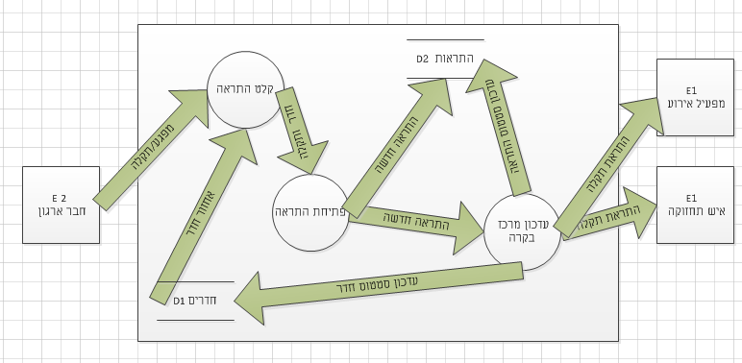
תרשים 2.5.0 ד': – DFD1 - קבלת התראה

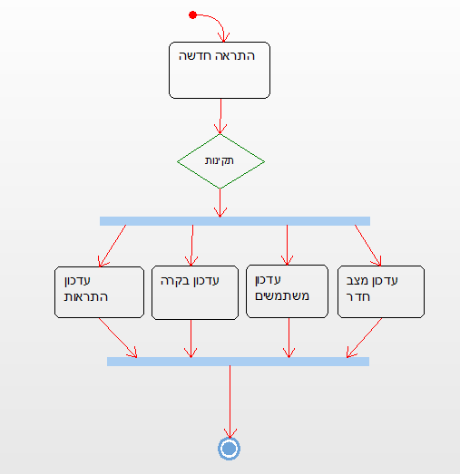

תרשים 2.5.0 ה': Activity Diagram קבלת התראה

- גורמים משתתפים: אנשי אגף תשתיות

- מסכים קשורים: מסך תשתיות – תקלות (2.4.1.6)

- פירוט ופרוק (טרנזקציות משתתפות): ,T7, T8 T3

- תיאור מפורט:
המערכת מקבלת התראות (על ידי מערכת חיצונית) מבחוץ, בודקת פרטי חדר פותחת התראה חדשה ומעדכנת את מרכז הבקרה. ההודעה תיכנס לרשימת התראות במעקב
תעדכן את מצב החדר ותישלח הודעה לאיש תחזוקה תורן. כמו כן הישויות הקשורות לאירוע יקבלו התראה על התקלה.

- קשר למטרות: התהליך הינו מרכיב עיקרי בהתראות אודות מפגעי תשתית.

עזריאל צריך להוסיף פה קשר לקבצים אם קיים.

2.6 טרנזקציות

2.6.0 אינדקס כללי

סימול | שם | סוג | פירוט קצר | קשר לתהליכים
T1 | T-log-in | קלט, ממשק | כניסת משתמש | p-login
T2 | T-log-out | ממשק | יציאת משתמש | ---------
T3 | T-new-notice | קלט, איזור מידע, עדכון | חיפוש חדר,הוספת התראה ועדכון בקרה | p-infra-notice
T4 | T-find-notice | קלט,אחזור מידע | חיפוש התראה קיימת | p-infra-notice-up
T5 | T-notice-info | אחזור מידע | קבלת כל ההתראות הפתוחות במערכת | p-infra-notice-info
T6 | T-notice-up | אחזור מידע, עדכון | עדכון התראה | p-infra-notice-up
T7 | T-room-stat-up | אחזור מידע, עדכון | חיפוש ועדכון מצב חדר | p-infra-notice-up  p-infra-notice
T8 | T-find-room-infra | קלט,אחזור מידע | קבלת מידע תחזקותי עבור חדר | p-infra-notice-info
T9 | T-infra-info | אחזור מידע | קבלת מידע כללי על התראות פתוחות | p-infra-notice-info
T10 | T-find-my-rooms | אחזור מידע | חיפוש חדרים הקשורים למשתמש (כמפעיל או כרשום) | p-general-info
T11 | T-find-my-info | ממשק, אחזור מידע | חיפוש אירועים הקשורים למשתמש (כמפעיל או כרשום) | p-general-info
T12 | T-find-room-for-event | קלט, אחזור מידע, ממשק | קלט וחיפוש אירוע, בדיקה שהאירוע אינו מוקצה,מציאת חדרים מתאימים | p-alloc  p-alloc-up
T13 | T-choose-room | קלט,עדכון, | קלט החדר הנבחר וביצוע עדכונים מתאימים | p-alloc  p-alloc-up
T14 | T-add-alloc | עדכון,פלט | רישום הקצאה ושליחת מייל למפעיל | p-alloc  p-alloc-up
T17 | T-find-alloc | קלט, אחזור מידע | מחק / חפש התאמות מחדש לאירוע | p-alloc-up
T18 | T-up-alloc | עדכון | עדכן הקצאה | p-alloc-up
T19 | T-alloc-info | אחזור מידע | פלט מידע תפוסה בהתאם להרשאת המשתמש | p-general-info
T20 | T-sent-msg | שליחת הודעה | שליחת הודעה באמצעות מערכת הודעות חיצונית | תהליכים שונים.
T21 | T-make-reports | קלט,אחזור מידע, עדכון | יצירת קבצי דוחות אודות השימוש החדרים בהתאם לפרמטרים | p-statistic
T22 | T-output-reports | פלט | קבלת הדוחות בגיליונות אלקטרוניים | p-statistic

2.6.1 כניסה למערכת
- שם וסימול: כניסה למערכת - T-login
- סוג: קלט ממשק
- מסכי פעולה: מסך כניסה
- הדק: כפתור כניסה
- אלגוריתם הפעולה:
- התקשרות עם שרת ההרשאות (חיצוני) של האגף
- תשאול השרת אודות הפרטים שהוכנסו כקלט
- במידה וקיים כזה משתמש והוא לא מחובר מנקודת קצה אחרת
השרת יחזיר את פרטי המשתמש
- סיום התקשרות עם השרת והחזרת פרטי המשתמש
- קשר לרכיבים מתקדמים
שגרות: SL1,SL3,SG5,SG6
- עזריאל להשלים קשרים מ 2.10 ומעלה : כולל קשר ל 2.22 (ניהול זהויות)
- קשר לרכיבים קודמים תת יחידה 1 ו 2 , מסך כניסה, תהליך p-login

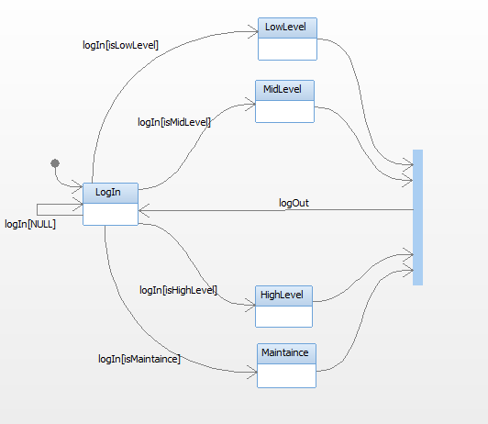
תרשים 2.6.1 : State Machine כניסה למערכת.

2.6.2 אירועים/חדרים קשורים
- שם וסימול: אירועים/חדרים קשורים T-find-my-info
- סוג: אחזור מידע, ממשק
- מסכי פעולה: סטודנט – קבלת מידע, משתמש מורשה - קבלת מידע
- הדק: מעבר ממסך כניסה למסך מתאים בהתאם להרשאות
- אלגוריתם הפעולה:
- התקשרות עם שרת ניהול אירועים של הארגון
- תשאול השרת אודות כל האירועים הקשורים למשתמש
(קשר בהקשר של סטודנט הוא היותו רשום לאירוע ובהקשר של שאר המשתמשים הוא היותם רשומים כמפעילי האירוע)
- סיום התקשרות עם השרת
- תשאול בסיס הנתונים הפנימי אודות האירועים שהתקבלו משרת ניהול אירועים וקבלת מידע על החדרים שבהם יערכו האירועים הנ"ל.
- הצגת המידע (האירועים והחדרים) בטבלה במסך המתאים
- קשר לרכיבים מתקדמים
שגרות: SG4
- עזריאל להשלים קשרים מ 2.10 ומעלה : כולל קשר ל 2.22(ניהול אירועים)
קשר לרכיבים קודמים: תת יחידה 1, מסך משתמש מורשה מידע כללי, תהליך p-general-info
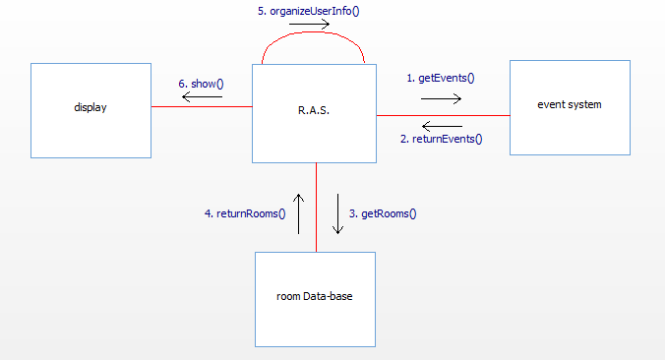

תרשים 2.6.2 : Collaboration Diagram אירועים/חדרים קשורים.

2.6.3 התראה חדשה
- שם וסימול: התראה חדשה T-new-notice
- סוג: קלט, עדכון , אחזור מידע, ממשק
- מסכי פעולה: תשתיות התראות
- הדק: קבלת הודעה משרת מסרים של הארגון
- אלגוריתם הפעולה:
- בדיקת תקינות ההודעה
- שליחת תגובה בהתאם לשלב הקודם
- תשאול בסיס הנתונים הפנימי אודות החדר שהתקבל כפרמטר בהודעה
- פתיחת התראה והוספתה להתראות הקיימות
- הוספת ההתראה לרשימת ההתראות המצורפות לחדר
- עדכון מצב החדר
- עדכון מרכז הבקרה
- קשר לרכיבים מתקדמים
שגרות: SL4,SL6,SL9,SL10,SL11,SG1,SG2,SG3,SG8
- עזריאל להשלים קשרים מ 2.10 כולל קשר ל 2.22 (שליחת מסרים)
- קשר לרכיבים קודמים תת יחדה 2, מסך תשתיות תחזוקה, תהליך p-infra-notice
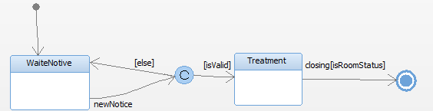
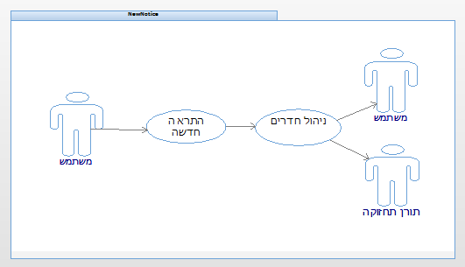
תרשים 2.6.3 א': State Machine התראה חדשה.

תרשים 2.6.3 ב': Use Case התראה חדשה
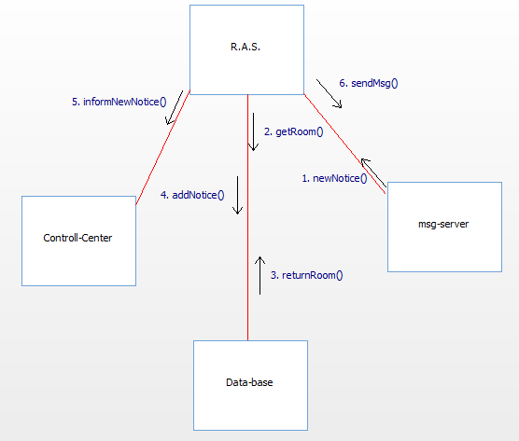

2.6.4 התאמת חדר לאירוע
- שם וסימול: התאמת חדר לאירוע T-find-room-for-event
- סוג: קלט, אחזור מידע, ממשק
- מסכי פעולה: הקצאות
- הדק: בקשת משתמש
- אלגוריתם הפעולה:
- תשאול המערכת לניהול אירועים אודות האירוע שהתקבל כפרמטר בהודעה
- חיפוש חדרים מתאימים לאופי האירוע
- הצגת המידע למשתמש
- קשר לרכיבים מתקדמים
שגרות: SG1 SL12,
- עזריאל :להשלים קשרים מ 2.10 ומעלה : כולל קשר ל 2.22 (ניהול אירועים)
- קשר לרכיבים קודמים תת יחדה 1, מסך הקצאות,
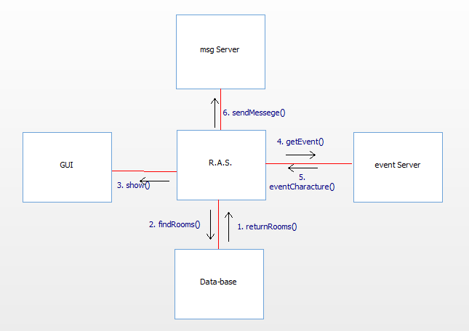
תהליכים ,p-alloc p-alloc-up.

תרשים 2.6.4.א': Collaboration Diagram התאמת חדר לאירוע

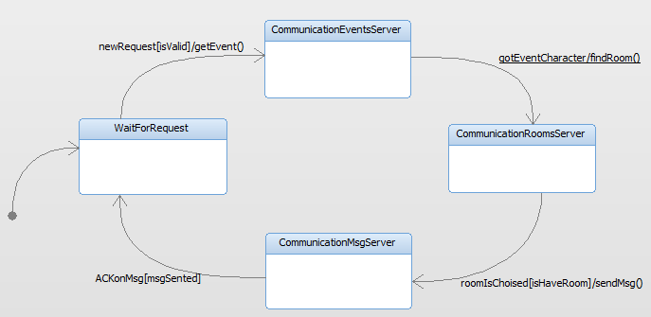

תרשים 2.6.4.ג': State Machine התאמת חדר לאירוע .

2.7 מודולים (תכניות)
מס' | שם מודול | סימול | תיאור
1. | מודול ניהול זהויות | MID | ניהול זהויות של משתמשי הארגון
2. | מודול ניהול משתמשים פעילים במערכת | MLOG | ניהול משתמשים פעילים במערכת
3. | מודול בסיס הנתונים | MDB | ניהול בסיס הנתונים של המערכת
4. | מודול מסרים | MMSG | מאפשר העברת מסרים בין משתמשים בארגון
5. | מודול אירועים | MEVENT | ניהול אירועי הארגון
6. | מודול חדרים | MROOM | ניהול חדרי הארגון
7. | מודול התראות | MNOTICE | ניהול התראות אודות מפגעים
8. | מודול הקצאות | MALLOC | ניהול הקצאות חדרים עבור אירועים
9. | מודול מידע ניהולי | MMNGINFO | מאפשר צבירת מידע אודות השימוש בחדרי הארגון

2.8 מהלכים (פרוצדורות בקרה)
אין צורך

2.9 שגרות (אובייקטים משותפים)

2.9.1 שגרות מקומיות – רשימה חלקית של שגרות עיקריות
מס' | שם | סימול | תיאור | קשר למודול
1 | כניסת משתמש | SL1 | כניסת משתמש למערכת | MLOG
2 | ניתוק משתמש | SL2 | ניתוק משתמש מהמערכת | MLOG
3 | פתיחת מסך | SL3 | העברה למסך מתאים | MLOG
4 | בקשה לפרטי חדר | SL4 | קבלת מצב תחזוקת חדר | MROOM
5 | עדכון סטטוס חדר | SL5 | עדכון מצב החדר תקין/לא תקין | MROOM
6 | מציאת אירועים בחדר מסויים | SL6 | קבלת רשימת אירועים הנערכים בחדר | MROOM
7 | מידע חדרים תחזוקה | SL7 | קבלת מידע על מצב תחזוקת חדרי הארגון | MROOM
8 | מידע התראות | SL8 | קבלת מידע על התראות פתוחות | MNOTICE
9 | כניסת התראה | SL9 | קבלת התראה חדשה וטיפול מתאים | MNOTICE
10 | עדכון בקרה | SL10 | עדכון בקרה על התראה חדשה שהתקבלה | MNOTICE
11 | עדכון תורן | SL11 | עדכון תורן תחזוקה על התראה חדשה שהתקבלה | MNOTICE
12 | מציאת חדרים מתאימים לאירוע | SL12 | הצעת חדרים מתאימים להקצאה עבור האירוע המבוקש | MALLOC
13 | בחירת הקצאה לאירוע | SL13 | החירת חדר להקצאה מתוך רשימת ההצעות | MALLOC
14 | מידע סטטיסטי הקצאות | SL14 | יצירת מידע סטטיסטי אודות אופי השימוש בחדרי הארגון | MMNGINFO
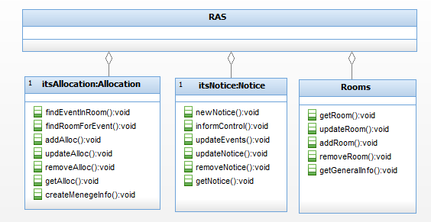

תרשים 2.9.1 : Class Diagram שגרות מקומיות – רשימה חלקית

2.9.2 שגרות ארגון – רשימה חלקית של שגרות עיקריות
מס' | שם | סימול | תיאור | קשר למודול
1 | בקשה לפרטי אירוע | SG1 | קבלת פרטי אירוע | MEVENT
2 | מציאת מפעילי אירוע | SG2 | קבלת רשימת מפעילי אירוע | MEVENT
3 | מציאת משתתפי אירוע | SG3 | קבלת רשימת משתתפי אירוע | MEVENT
4 | מציאת אירועים הקשורים למשתמש | SG4 | קבלת רשימת אירועים הקשורים למשתמש | MEVENT
5 | בקשה לזיהוי זהות | SG5 | קבלת פרטי משתמש ארגון | MID
6 | כניסת משתמש | SG6 | כניסת משתמש למערכת | MID
7 | יציאת משתמש | SG7 | יציאת משתמש מהמערכת | MID
8 | שליחת הודעה | SG8 | שליחת מסר למשתמש | MMSG

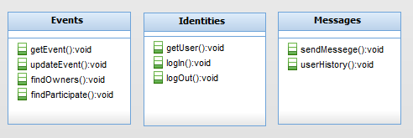
תרשים 2.9.2 : Class Diagram שגרות ארגון (חלקי)

2.9.3 שגרות צד שלישי
המערכת בשלב הזה מקומית לארגון ואינה קשורה בצורה כזו או אחרת לצד שלישי כלשהוא.

2.10 טבלאות קודים להוסיף קשר עם 2.9 2.11 2.13 2.1.4
מדוע טבלת משתמשים לא שייכת ל 2.11?

2.10.1 טבלאות מקומיות
מס"ד | שם | סימול | תיאור קצר | הרשאות
1 | חדרים | TB11 | טבלה המחזיקה את רשימת החדרים באוניברסיטה | שינוי: אנשי מחלקת תחזוקה בלבד  קריאה: ע"פ הרשאות משתמשים כנ"ל 2.2.1
2 | הרשאות | TB12 | טבלת הרשאות המשתמשים | אנשי הנהלה (מזכירות, משאבי-אנוש וכו')

2.10.1.1 טבלת חדרים
שדה מפתח: מספר מזהה
שם שדה | סוג נתון | אורך השדה | תיאור
מספר מזהה | Integer | 16 Bit | מספר שיחושב (ע"י התוכנית) בעת ההכנסה לטבלה מתוך השדות: בנין, קומה, מספר
בנין | String | 30 Byte | שם הבנין בו נמצא החדר
קומה | Integer | 8 Bit | מספר הקומה בבנין
מספר | Integer | 16 Bit | מספר החדר בקומה.
כינוי | String | 100 Byte | שדה אופציונלי. מיועד למקרים בהם לחדר יש כינוי (לדוג': אודיטוריום ע"ש פלוני אלמוני)
סוג | Integer | 8 Bit | מעבדה/אודיטוריום/משרד וכו' – ע"פ הגדרת קבועים שתבוצע בעת יצירת המערכת
מקומות ישיבה | Integer | 16 Bit | מספר מקומות הישיבה בחדר.
ציוד נלווה | String | לא מוגבל | פירוט הציוד הקיים בחדר, כגון: מיקרופון, מקרן, ציוד מעבדה וכו'.
מגבלות כניסה | String | לא מוגבל | האם קיימות מגבלות על כניסה לחדר?  (ישנם חדרים הדורשים זיהוי ע"י כרטיס מגנטי וכדו')
סטטוס | Integer | 32 bit | אם החדר תקין – 0. אם לא – מספר ההתראה בטבלת ההתראות.

2.10.1.2 טבלת הרשאות

משהו פה לא כ"כ הגיוני אם לכל משתמש יש הרשאה משלו אזי ההרשאה אמורה להיות שדה בטבלת משתמשים, נראה לי שפה אמור להיות רמות/סוגי הרשאות ובמשתמשים יהיה שדה של דירוג
שדה מפתח: שם משתמש (מקביל ל"שם משתמש" מטבלת המשתמשים)
שם שדה | סוג נתון | אורך השדה | תיאור
שם משתמש | String | 15 Byte | "ניק" כניסה של המשתמש
סוג | Integer | 8 bit | מבטא את דרגת המשתמש לפי פירוט המשתמשים לעיל 2.2.1
מחלקה | String | 15 Byte | שיוך מחלקתי של המשתמש (לדוגמא: מדעי-המחשב, מתמטיקה וכו', או: הנהלה, תחזוקה וכו')

2.10.2 טבלאות ארגון
מס"ד | שם | סימול | תיאור קצר | הרשאות
1 | טבלת משתמשים | TB21 | טבלה המחזיקה את רשימת האנשים מורשי הכניסה למערכת | זוהי טבלה חיצונית, אשר המערכת שלנו מוגדרת מולה כמורשה לקריאה בלבד

2.10.2.1 טבלת משתמשים
שדה מפתח: שם משתמש
שם שדה | סוג נתון | אורך השדה | תיאור
שם משתמש | String | 15 Byte | "ניק" כניסה של המשתמש
שם פרטי | String | 25 Byte | שם פרטי
שם משפחה | String | 15 Byte | שם משפחה
דוא"ל | String | 40 Byte | כתובת דואר-אלקטרוני
סיסמא | String | יוגדר לפי פלט הפונקציה המתאימה | נשמרת פונקצית HASH של הסיסמא.
טלפון | String | 15 Byte | טלפון בבית/במשרד
סלולרי | String | 15 Byte | טלפון סלולרי
שפה | String | 5 Byte (*) | שפת הממשק שתוצג למשתמש
(*) המערכת תשתמש בקיצורים המקובלים בעולם המחשבים. לדוגמא: he-il עבור עברית, en-us עבור אנגלית אמריקאית וכו'.

2.10.3 טבלאות חיצוניות
אין טבלאות חיצוניות.

2.11 קבצים לוגיים חסר קשרים למעלה ולמטה

2.11.0 כללי – מודל הנתונים
הערה: התרשימים בסעיף זה אינם חלק מהתרשימים הנדרשים בהנחיות.
סכמות:
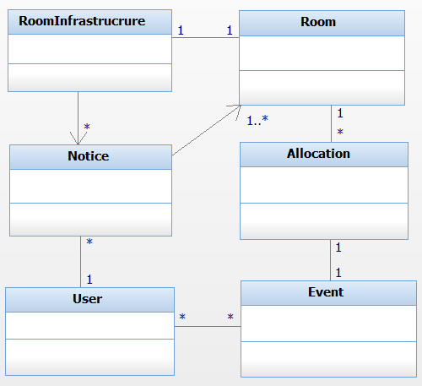

תרשים 2.11.0 א': סכימה כללית
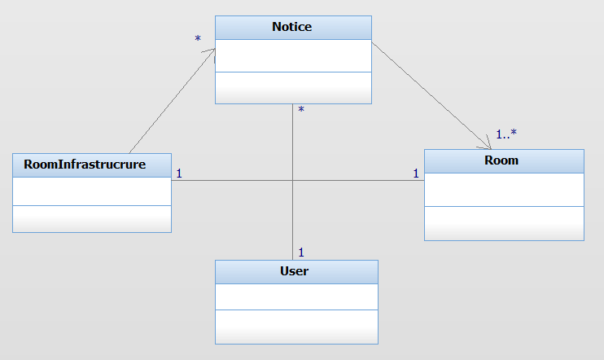

תרשים 2.11.0 ב': סכימת אנשי תחזוקה

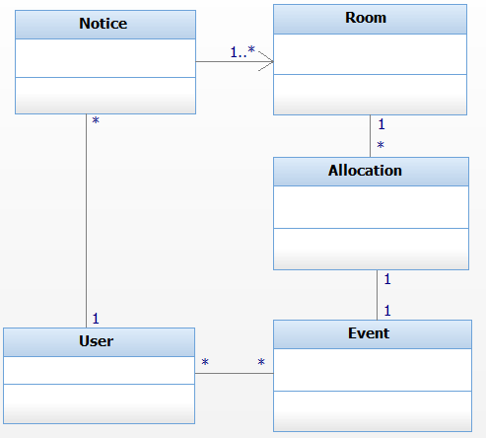

תרשים 2.11.0 ג': סכימת משתמש מורשה

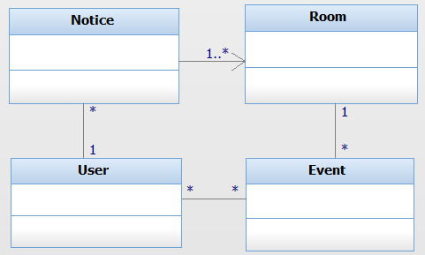

תרשים 2.11.0 ד': סכימת משתמש לא מורשה

קבצי המערכת יישמרו כולם כטבלאות נתונים, והגישה אליהם תתבצע באמצעות SQL-Server.
פירוט הטבלאות:
מס' | שם | סימול | תיאור
 | התראות (Notice) | C1 | התראות על תקלות בחדרים המיועדות לטיפול אנשי תחזוקה
 | תחזוקת חדרים (Room-Infrastructure) | C2 | פירוט מצב תחזוקת החדר
 | הקצאות (Allocations) | C3 | פירוט חדרים שהוקצו לאירועים
 | אירוע (Events) | C4 | פרטים על האירוע עצמו

2.11.1 טבלת התראות (Notice)
שדה מפתח: מספר מזהה
מפתחות משניים: מספר חדר, שם משתמש
שם שדה | סוג נתון | אורך השדה | תיאור
מספר מזהה | Integer | 32 bit | מספר ההתראה כפי שהתקבלה במערכת
מספר חדר | Integer | 16 Bit | מספר מזהה של החדר
שם משתמש | String | 15 Byte | "ניק" כניסה של המשתמש
כותרת | String | 50 Byte | כותרת ההתראה
פרטים | String | לא מוגבל | פירוט בטקסט חופשי
סטטוט | String | 100 Byte | סטטוס הטיפול בתקלה
תאריך יצירה | Date |  | תאריך הדיווח
תאריך סגירה | Date |  | תאריך סיום הטיפול בתקלה

2.11.2 תחזוקת חדרים (Infrastructure)
שדה מפתח: מספר מזהה
מפתחות משניים: מספר חדר, שם משתמש
שם שדה | סוג נתון | אורך השדה | תיאור
מספר מזהה | Integer | 32 bit | מספר ההתראה כפי שהתקבלה במערכת

2.11.3 הקצאות (Allocations)
שדה מפתח: מספר מזהה
מפתחות משניים: מספר חדר, שם משתמש
שם שדה | סוג נתון | אורך השדה | תיאור
מספר מזהה | Integer | 32 bit | מספר ההתראה כפי שהתקבלה במערכת

2.11.4 תחזוקת חדרים (Room-Infrastructure)
שדה מפתח: מספר מזהה
מפתחות משניים: מספר חדר, שם משתמש
שם שדה | סוג נתון | אורך השדה | תיאור
מספר מזהה | Integer | 32 bit | מספר ההתראה כפי שהתקבלה במערכת

2.12 קבצים פיסיים – Data Base
מילוי הסעיף הנוכחי לא יבוצע בשלב זה.

2.13 מילון פריטי-מידע (שדות) בהוראות כתוב להסתפק בפרטים מהותיים בלבד

2.13.0 אינדקס כללי

2.13.1 שדות מקומיים

2.13.2 שדות ארגוניים

2.13.3 שדות גלובליים

2.15 דו"חות (ושאילתות) רשימת דוחות+מספר הדוחות המפורטים כמו במסכים

2.15.0 אינדקס ורשימה כללית

X.2.15 קבוצת דו"חות X

2.15.X.0 אינדקס

2.15.X.N דו"ח N בקבוצה X

X.2.15 דו"ח X

2.16 קלטים (טפסים)
לא רלוונטי למערכת המדוברת.

2.19 אבטחת מידע

2.19.0 כללי – הבהקים
המערכת תעבוד גם באמצעות רשת האינטרנט (עבור גישה מרוחקת לכל אחד ממקום המצאו), ועל-כן יש להזהר ביותר מחשיפתה לגורמים שונים ומשונים כדלקמן.

2.19.1 סיכוני אבטחת מידע
המערכת המדוברת נושאת בחובה כמה חלקים, אשר יש ביניהם הבדלים רבי משמעות מבחינת אבטחת המידע.
- קיימים במערכת פרטים אישיים של אנשים (ראה סעיפים 2.10.1.2, 2.10.2.1), אשר הגעתם לידי אנשים זרים יכולה ליצור בעיות רבות מבחינת חדירה לפרטיותם וכדומה. כמו"כ כתובות הדוא"ל ומספרי הטלפונים עלולים לשמש "ספאמרים" המחפשים יעדים להפצת דואר-הזבל שלהם.
- קיים במערכת פירוט על מצב החדרים ותחזוקתם. זה יכול לגרום לבעיות של אי-נעימות מבחינת האוניברסיטה, באם יפורסמו נתונים אלו, אך זה יכול לגרום גם לבעיות בטחוניות, כאשר גורמים עוינים כלשהם עלולים לרצות לקבל את נתוני המבנים וכדו'.
- פירוט האירועים המתקיימים ומקומם – ישנם כמה סוגי סכנות בדליפת מידע זה: ישנם אנשים שמעוניינים להפריע לקיומו של אירוע מסוים. ישנם אנשים שרוצים להשתתף באירוע כדי לקבל ממנו מידע וכדו' למרות שלא הוזמנו לו. גם כאן ישנו הסיכון הבטחוני – לדוגמא כאשר גורם עוין כלשהו מעוניין לדעת על מקום בו מתכנס ציבור גדול.
- ישנו גם החשש מפני גורמים עוינים שרוצים להפריע למהלך התקין של החיים באוניברסיטה, והם עלולים להכניס במזיד מידע שגוי ו/או למחוק מידע קיים.
- סטודנטים יכולים ג"כ לרצות לפגוע במערכת מפני שיקולים שלהם. זוהי פגיעה שיכולה להתבצע ביתר קלות (סטודנטים מכירים טוב את המערכת כמשתמשים, וביניהם קיימים רבים הלומדים אבטחת מידע וכו'), אך מצד שני יש לצפות כי רמת הפגיעה שלהם לא תהיה גבוהה, שכן בד"כ סטודנט לא ירצה להשבית לגמרי את הלימודים, וכן ע"פ רוב לא יהיה מעוניין להזיק לאוניברסיטה בכוונה תחילה.

2.19.2 אמצעי אבטחת מידע
אבטחת המערכת נשענת בעיקרה על זיהוי ע"י שם-משתמש וסיסמא כפי שמוגדרים במערכות הקיימות בארגון, ואנו מניחים כי הם מוגנים כיאות. עלינו להזהר בעיקר שלא לחשוף פרצות-אבטחה שונות שיאפשרו לעקוף את הזיהוי, וכן בעת העברת מידע ברשת – לשים לב שהוא עובר בפרוטוקולים מאובטחים.
למטרת התאוששות מפגיעות, יבוצע גיבוי של מסד-נתוני-המערכת על שרת חיצוני. הגיבוי יופעל אוטומטית פעם בשבוע.

2.19.3 ניהול האבטחה
הנקודה הרגישה ביותר מבחינה ניהולית היא הגישה לטבלת ההרשאות (לעיל 2.10.1.2), אשר שם עלינו להזהר שלא תהיה גישה לטבלה זו לאף אחד מהמשתמשים שאינם בעלי הרשאות ניהוליות מתאימות.

2.20 הצלבות וחיתוכים

2.21 נפחים עומסים וביצועים בהוראות כתוב עיקריים בלבד

2.22 ממשקים וקישורים

2.22.0 אינדקס ורשימה כללית
שם | סימול | סוג הקשר | סוג המערכת | הקבצה (קשר לתהליכים)
מערכת לניהול זהויות | IDMNG | קישור מקוון | פנימית בארגון | p-login
מערכת לניהול אירועים | EventMNG | העברת נתונים | פנימית בארגון | p-login ,p-general-info, p-alloc  p-alloc-up, p-statistic
מערכת לניהול מסרים | MSGMNG | העברת נתונים | פנימית בארגון | p-infra-notice, p-infra-room-up  p-alloc, p-alloc-up

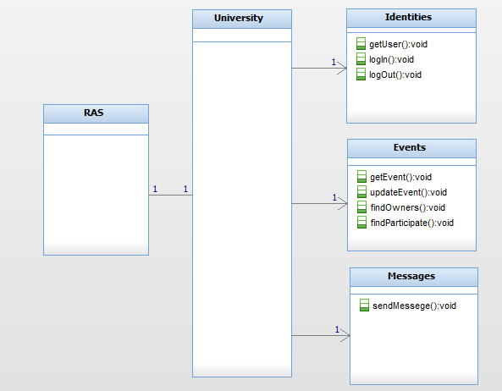
תרשים 2.22.0: Class Diagram חלקי.התממשקות מערכתR.A.S. עם מערכות אחרות של הארגון.

2.22.1ממשק IDMNG
- שם וסימול: מערכת לניהול זהויות, IDMNG
- תיאור קצר: מערכת המנהלת את משתמשי הארגון על פרטיהם והרשאותיהם השונים.
- סוג הממשק: העברת מידע, בקשה/אישור לקבלת שירות
- אחריות ומקור/יעד: R.A.S. יוצר קשר ומושך מידע
- נתונים: R.A.S. שולח פרטי LogIn ומקבל פרטים מלאים והרשאות של המשתמש
- תדירות ומועדים: תדירות גבוהה מאוד. בכל כניסת משתמש כלשהוא למערכת

2.22.2 ממשק EventMNG
- שם וסימול: מערכת לניהול אירועים, EventMNG
- תיאור קצר: מערכת המנהלת את כל אירועי הארגון לרבות הרצאות,מעבדות,כנסים וכו'
- סוג הממשק: העברת מידע
- אחריות ומקור/יעד: R .A.S. יוצר קשר ומושך מידע
- נתונים: R.A.S. שולח מספר אירוע ומקבל פרטים מלאים אודות האירוע
- תדירות ומועדים: תדירות גבוהה מאוד. בכניסת משתתף באירוע (לפחות אחד) למערכת,
ובתהליכים הקשורים להקצאות

2.22.3 ממשק MSGMNG
- שם וסימול: מערכת לניהול מסרים, MSGMNG
- תיאור קצר: מערכת המספקת אפשרויות לתקשורת/מסרים בין משתמשי הארגון
- סוג הממשק: העברת מידע, מסר
- אחריות ומקור/יעד: R .A.S. יוצר קשר ודוחף מידע
- נתונים: פרטי שולח ומקבל + תוכן ההודעה
- תדירות ומועדים: תדירות בינונית. בהקצאות (בכל הקצאה חדשה ושינוי הקצאה קיימת),
בהתראות (כנ"ל) ובשינוי מצב תחזוקת חדר.

2.23 דרישות מיוחדות
אמינות: המערכת צריכה להיות אמינה ברמה איכותית. כזכור אחת ההפרעות הגדולות במערכת הקודמת הייתה חוסר אמינות.
שפות: כל ממשק המערכת ייכתב בעברית ובאנגלית-אמריקאית, עם אפשרות להוספת קובץ "מילון" לתרגום המערכת לשפות נוספות. שפת הממשק תהיה ע"פ העדפת המשתמש במערכות הכלליות של הארגון. שפת ברירת המחדל תהיה עברית (עבור משתמשים שלא הוגדרה להם שפה, או שהשפה שלהם איננה נתמכת במערכת הקיימת).

2.98 נקודות פתוחות (וחלופות)
לא ידועות כעת נקודות פתוחות או חלופות לחלקים במערכת.(עיין 1.98)

2.99 דרישות עתידיות
סביר להניח שבעוד שלש שנים תוזמן מהדורה נוספת של התוכנה (כנ"ל סעיף 1.73), בה ימומשו מטרות עתידיות ויעדים עתידיים כפי שהוזכרו לעיל (סעיף 1.2.99 וסעיף 1.99), וכן תוספות/שיפורים/תיקונים כפי שיוודעו בעת ההזמנה.

